AW-24계열 2318/2319 1/1
☆B버튼을 누를 때마다 이하의 순서로 디지털 부분이 전환된다.
Calendar 모드 시간 모드 알람 모드 듀얼타임 모드
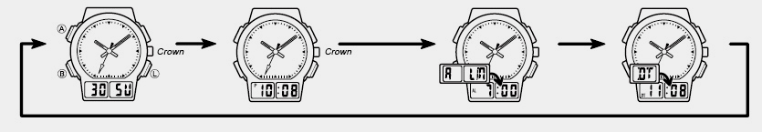

☆CALENDAR MODE
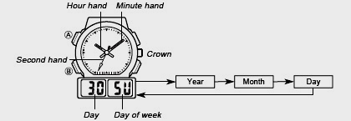
1.달력 모드 →A 버튼 (길게) →”년”디지트 → B 버튼 → 수정 →A 버튼 →”월” 디지트 →B 버튼 → 수정 →A 버튼 →”일” 디지트 →B 버튼 →수정 →A 버튼 → 작업완료

☆시간 맞추기
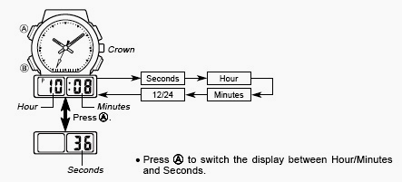
1. 시간모드 →A 버튼 (길게) →”초”디지트 → B 버튼 → 수정 →A 버튼 →”시” 디지트 →B 버튼 → 수정 →A 버튼 →”분” 디지트 →B 버튼 →수정 →A 버튼 →같은 방식으로 시간 수정 후 →A 버튼 → 작업완료

☆알람 모드
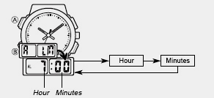
1.알람 모드 →A 버튼 (길게) →”시”디지트 → B 버튼 → 수정 →A 버튼 →”분” 디지트 →B 버튼 → 수정 →A 버튼 → 작업완료

●설정한 시간이 되면 약20초동안 소리가 난다.
■알람 ON/OFF
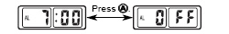
알람 모드에서 A 버튼으로 알람 ON/OFF를 선택 한다.

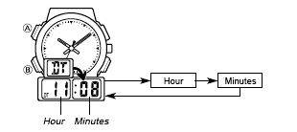
☆듀얼 타임
1.듀얼 타임 모드 →A 버튼 (길게) →”시”디지트 → B 버튼 → 수정 →A 버튼 →”분” 디지트 →B 버튼 → 수정 →A 버튼 → 작업완료

